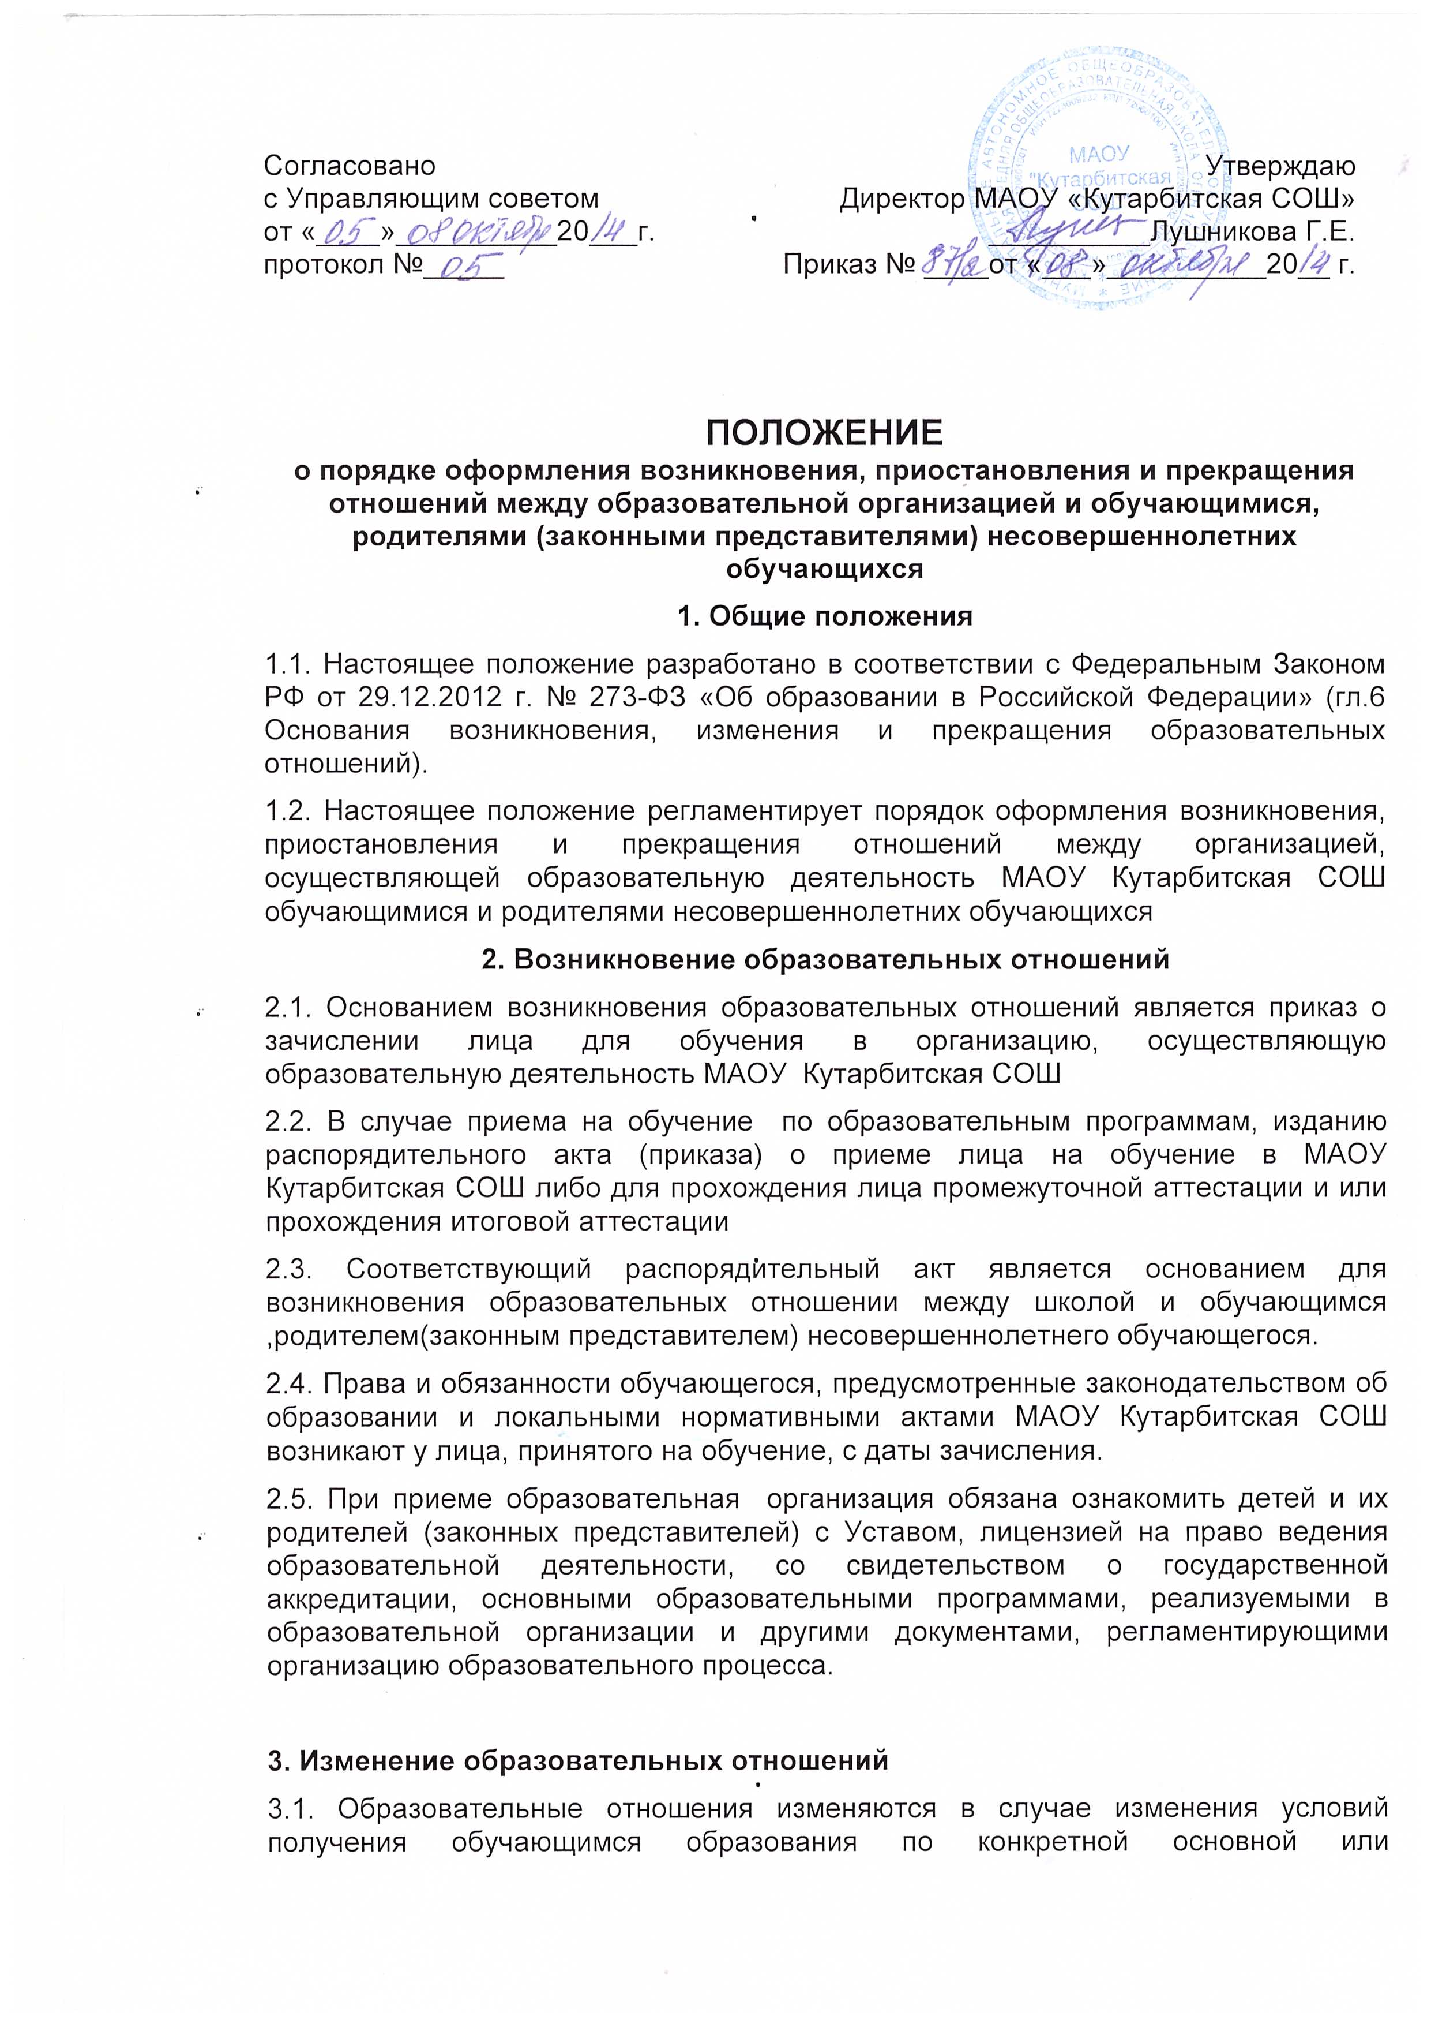

дополнительной образовательной программе, повлекших за собой изменения взаимных прав и обязанностей обучающегося и МАОУ Кутарбитская СОШ.

3.2. Образовательные отношения могут быть изменены как по инициативе обучающегося (родителей (законных представителей) несовершеннолетнего обучающегося) по его заявлению в письменной форме, так и по инициативе образовательной организации.

3.3. Основанием для изменения образовательных отношений является приказ, изданный руководителем организации или уполномоченным им лицом. Если с обучающимся (родителями (законными представителями) несовершеннолетнего обучающегося) заключен договор об образовании, приказ издается на основании внесения соответствующих изменений в такой договор.

3.4. Права и обязанности обучающегося, предусмотренные законодательством об образовании и локальными нормативными актами организации, осуществляющей образовательную деятельность МАОУ Кутарбитская СОШ, изменяются с даты издания приказа или с иной указанной в нем даты.

4. **Прекращение образовательных отношений**

4.1. Образовательные отношения прекращаются в связи с отчислением обучающегося из организации, осуществляющей образовательную деятельность МАОУ Кутарбитская СОШ

1) в связи с получением образования (завершением обучения);

2) досрочно по основаниям, установленным частью 2 Статьи 61. Прекращение образовательных отношений ФЗ от 29.12.2012г. № 273-ФЗ «Об образовании в Российской Федерации».

4.2. Образовательные отношения могут быть прекращены досрочно в следующих случаях:

1) по инициативе обучающегося или родителей (законных представителей) несовершеннолетнего обучающегося, в том числе в случае перевода обучающегося для продолжения освоения образовательной программы в другую организацию, осуществляющую образовательную деятельность;

2) по инициативе организации, осуществляющей образовательную деятельность, в случае применения к обучающемуся, достигшему возраста пятнадцати лет, отчисления как меры дисциплинарного взыскания, в случае невыполнения обучающимся по образовательной программе обязанностей по добросовестному освоению такой образовательной программы и выполнению учебного плана;

3) по обстоятельствам, не зависящим от воли обучающегося или родителей (законных представителей) несовершеннолетнего обучающегося и организации, осуществляющей образовательную деятельность, в том числе в случае ликвидации организации.

4.3. Досрочное прекращение образовательных отношений по инициативе обучающегося или родителей (законных представителей) несовершеннолетнего обучающегося не влечет за собой возникновение каких-либо дополнительных, в том числе материальных, обязательств указанного обучающегося перед организацией, осуществляющей образовательную деятельность

4.4. Основанием для прекращения образовательных отношений является приказ МАОУ Кутарбитская СОШ об отчислении (выбытии) обучающегося из этой организации.

4.5. Если с обучающимся или родителями (законными представителями)

несовершеннолетнего обучающегося заключен договор об оказании платных

образовательных услуг, при досрочном прекращении образовательных отношений такой договор расторгается на основании распорядительного акта

школы об отчислении обучающегося из школы.

4.6.При досрочном прекращении образовательных отношений школа в трехдневный срок после издания распорядительного акта об отчислении обучающегося выдает лицу, отчисленному из школы, справку об обучении или о периоде обучения по образцу, самостоятельно устанавливаемому школой

4.7.Права и обязанности обучающегося, предусмотренные законодательством об образовании и локальными нормативными актами организации, осуществляющей образовательную деятельность МАОУ Кутарбитская СОШ, прекращаются с даты его отчисления из организации, осуществляющей образовательную деятельность.